班车系统

需求分析

1. 用户可以预约或取消班车
2. 用户可以通过app查看班车的实时位置信息
3. 用户可以自己选择上车的地点
4. 用户可以上传姓名等信息到系统
5. 用户可以查看班车的线路
6. 用户可以与司机通讯
7. 系统可以公布相关公告

Feature Spec

1. 路线和地点选择

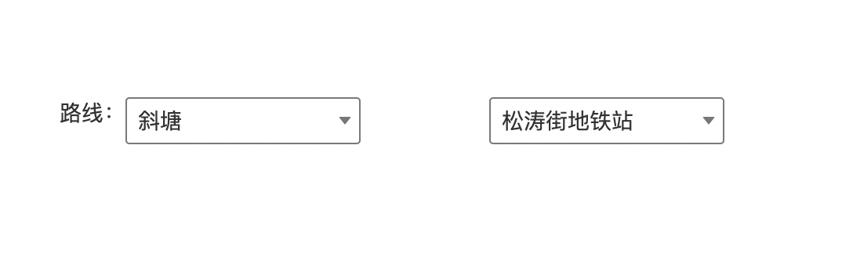

Design Spec

Roadmap table

|  |  |  |
| --- | --- | --- |
| line | station | time |
| string | string | datetime |
|  |  |  |